PROYECTO INTERDISCIPLINARIO. ENTREGA Nº8

Estudiante: | CURSO: Quinto Básico
ASIGNATURAS/MÓDULOS ARTICULADOS: Ciencias Naturales, Artes, Educación Física.
DOCENTES: Tamara González, Francisca Pizarro, Silvana Kusanovic | Fecha:03 de Agosto
CORREOS ELECTRÓNICOS DOCENTES:
silvanakusanovic.icp@yahoo.com tamaragonzalezicp@gmail.com
franciscaeficp@gmail.com

OBJETIVO GENERAL: Identificar, describir y relacionar, por medio de modelos y el ejercicio, las estructuras básicas del sistema digestivo, respiratorio y circulatorio.
CONSULTAS, DUDAS Y EVIDENCIAS DE TU TRABAJO, DEBE SER ENVIADO AL ALGUNO DE LOS CORREOS DE LOS DOCENTES DE ESTA GUÍA.

INDICACIONES: En esta guía, aprenderás los sistemas del cuerpo humano, estructura y función. Te recomendamos que leas bien las instrucciones para que sepas cuando debes responder en español y cuando en inglés. Ante cualquier duda, no olvides contactarte con tus profesoras.

¿Qué son los sistemas?

El cuerpo humano posee más de cincuenta billones de células. Estas se agrupan en tejidos, los cuales se organizan en órganos y estos en ocho aparatos o sistemas: locomotor (muscular y esquelético), respiratorio, digestivo, excretor, circulatorio, endocrino, nervioso y reproductor.
Pero esta vez nos enfocaremos en El Sistema Digestivo, Circulatorio y Respiratorio…
SISTEMA DIGESTIVO  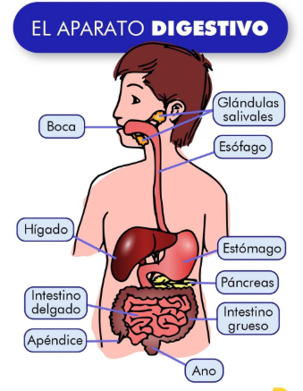  Recuerda…  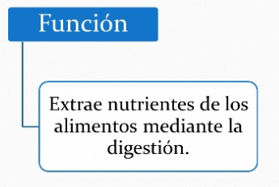 | ÓRGANOS Y FUNCIONES:  Boca: Se forma el bolo alimenticio.  Faringe: Deglución, paso del bolo de la boca a la faringe.  Esófago: Desplazamiento del bolo por contracciones musculares.  Estómago: Los movimientos peristálticos, mezclan el bolo con los jugos gástricos, así se produce el Quimo.  Hígado: Participa en la descomposición de grasas.  Páncreas: Participa en la digestión de carbohidratos lípidos y proteínas.  I Delgado: Absorbe los nutrientes y luego entran a la circulación sanguínea.  I Grueso: Absorbe sustancias no absorbidas por el intestino delgado.
ARTES VISUALES Y TECNOLOGÍA: Objetivo: Expresar emociones e ideas en sus trabajos de arte a partir de la experimentación con materiales del entorno natural.

Sabías que… Los materiales naturales son aquellos que los seres humanos toman de la
naturaleza para crear productos, sin necesidad de ser modificados por procesos
industriales, químicos o de otro tipo.

Ejemplos de materiales naturales: Madera, piedras, ramas, carbón, arena, cobre, hojas,
semillas etc.

Recuerda que muchos de estos recursos naturales los podemos utilizar para diseñar
obras o elaborar un objeto.


Actividad: Luego de identificar los órganos y funciones del sistema digestivo ¡Te Invito a reproducir el sistema digestivo con elementos naturales!
MATERIALES:  • Hoja (block, oficio o de cuaderno)  • Elementos naturales: distintos tipos de semillas, hojas, pétalos, ramas, piedritas, etc.  • Pegamento  • Plumón | PASOS A SEGUIR:  1. En una hoja dibuja el sistema digestivo.  2. Cada ÓRGANO rellénalo pegándolo con elementos naturales seleccionados. Lo ideal es que se logren diferenciar cada órgano del sistema
CONTESTA: ¿Te gustó trabajar con estos materiales? ¿Por qué?

______________________________________________________________________________

______________________________________________________________________________

SISTEMA RESPIRATORIO  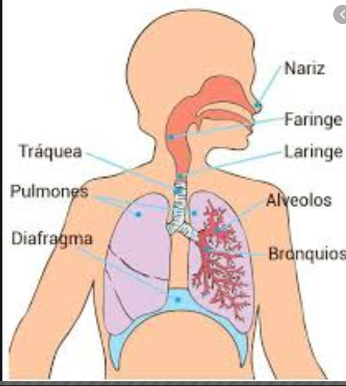  Recuerda…  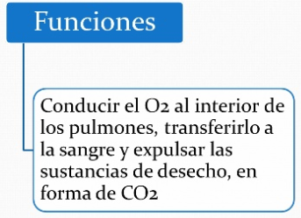 | ÓRGANOS Y FUNCIONES:  Fosas nasales: Permitir la entrada del aire, el cual se humedece, filtra y calienta.  Faringe: Conducto muscular, que se comparte con el digestivo.  Laringe: Filtra el aire inspirado. Además permite el paso del aire hacia la tráquea y los pulmones.  Tráquea: Conducto formado por anillos de cartílago, unidos por músculos. Debido a estos anillos aunque movamos el cuello, los conductos no se aplastan. Por lo tanto no se obstruye el paso del aire.  Bronquios: Conducen el aire desde la tráquea a los pulmones.  Pulmones: órganos esponjosos y elásticos formados por los alveolos, los cuales permiten el intercambio gaseoso.  Diafragma: es un tejido músculo tendinoso encargado de la respiración. Cuando se inhala, el diafragma se contrae y el espacio disponible en la cavidad torácica se agranda.

El ejercicio físico y sus beneficios a nivel del sistema respiratorio
Respirar es una acción vital, cada una de las miles y miles de células que componen nuestro cuerpo han de alimentarse y respirar para así poder no solo vivir sino realizar cada una de las funciones que le corresponden.
La importancia de la respiración radica en el aporte de Oxígeno a los distintos tejidos musculares, además de su absorción a nivel celular, necesario para los procesos de obtención de energía como también para la regeneración, reparación y formación de distintas estructuras. Además de eliminar los tóxicos volátiles presentes en la sangre
Si el sistema respiratorio es tan importante ¿cómo podríamos lograr una mayor eficiencia en su funcionamiento?



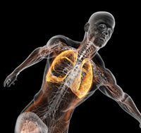

Siempre se ha dicho que realizar ejercicio en bueno para nuestra salud. Esto se debe a que al practicar actividad física regularmente nuestro organismo reacciona adaptándose a los esfuerzos y fortaleciéndose. Los cambios que se producen gracias al ejercicio son beneficiosos para diversos sistemas y órganos.

¿Qué pasa con nuestro sistema respiratorio mientras realizamos ejercicio?
Durante el ejercicio hace falta más oxígeno para que la sangre haga su trabajo. Este mayor aporte de oxígeno lo suministran principalmente los pulmones con un aumento de la frecuencia pulmonar. A la larga el sistema respiratorio se adapta:
- Aumentando la fuerza y la resistencia de los músculos respiratorios.
- Manteniendo limpia y flexible la superficie alveolar con lo que el intercambio gaseoso es más eficaz.
- Manteniendo más tiempo el aire inspirado en los pulmones con lo que se aprovecha mejor todo el oxígeno.
Como consecuencia de todo esto cada vez se puede hacer esfuerzos mayores, la recuperación se más rápida y los pulmones están más limpios.
SISTEMA CIRCULATORIO  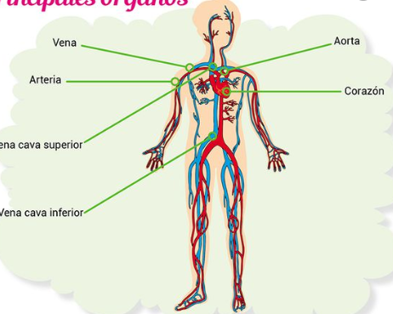  Recuerda…  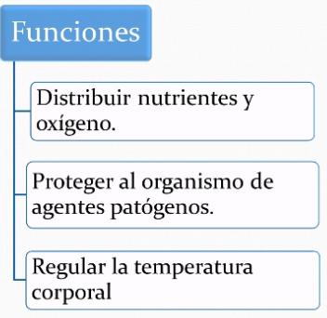 | ÓRGANOS Y FUNCIONES:  Sangre: Glóbulos blancos: Defienden al organismo de agentes causantes de enfermedades.  Glóbulos rojos: Transportan oxígeno y dióxido de carbono, posee una proteína llamada hemoglobina.  Plaquetas: Intervienen en la coagulación de la sangre.  Plasma: Sección líquida donde flotan las células de la sangre.  Corazón: órgano muscular que con sus contracciones, mantiene la circulación de la sangre.  Vasos Sanguíneos: Conductos que llevan trasportan la sangre por todo el cuerpo. Estas son las Arterias, venas y capilares.

El ejercicio físico y sus beneficios a nivel del sistema circulatorio
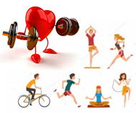
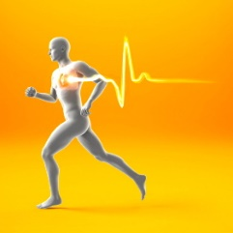
La actividad física mejora la capacidad del corazón para bombear la sangre a los pulmones y a todo el cuerpo, aumentando los niveles de oxígeno en la sangre. Además el ejercicio aumenta el volumen de las cavidades y las paredes del sistema circulatorio se hacen más gruesas; gracias a esto, la masa muscular y la contractibilidad cardíaca mejoran, lo que ha ce que envíe sangre con más fuerza al aparato circulatorio y que, por lo tanto, el corazón trabaje menos, pero de forma más efectiva.
Si comparamos a un deportista con una persona sedentaria, es probable que el corazón del sedentario(a) tienda a latir más rápido para poder llevar la sangre a todo el cuerpo, lo que se traduce en un mayor gasto cardiaco. En cambio, el corazón del deportista será mucho más eficiente, siendo capaz de expulsar mayor volumen de sangre en una contracción que el individuo sedentario.
ACTIVIDAD: seleccione 3 días de la semana para realizar, por al menos 40 minutos, actividades o ejercicios de tipo aeróbico, como por ejemplo: bailar, trotar, saltar la cuerda, andar en bicicleta, entre otras.
El objetivo es que realices actividad física de manera regular para lograr que tu organismo se adapte a los cambios que se producen gracias al ejercicio. Beneficiando así a los distintos sistemas y órganos de nuestro cuerpo.
Tabla de registro
Día seleccionado | Actividades realizadas | Intensidad del ejercicio  (Moderado o vigoroso) | Tiempo destinado a las actividades

¿Qué cambios apreciaste en tu temperatura corporal, latidos del corazón (frecuencia cardiaca) respiración y niveles de energía, después de realizar las actividades o ejercicios?

Música: Tomando en consideración en la asignatura de Educación física, te invito a seleccionar musica para realizar tus ejercicios aeróbicos. Popular (merengue, rock, fusión, pop etc.)- música de América (por ejemplo: folclor, jazz, cumbias)
El baile como ejercicio aporta numerosos beneficios a tu salud física y mental. Es uno de los ejercicios físicos más completos. Cuando bailas con regularidad realmente estás haciendo los tres tipos de ejercicios esenciales en una sola actividad:
- El baile es un ejercicio aeróbico, como correr, caminar o nadar.
- El baile es un ejercicio de fuerza, como alzar pesas.
- El baile también es un ejercicio de estiramiento.
Ten en consideración utilizar las técnicas de relajación entregadas en la guía anterior para cuando finalices tus ejercicio.
Desafío música: Elige un estilo musical, mencionado en el primer parrafo y crea una coreografía. (Puedes incluir a tu familia) y mandanos un pequeño video. Si no quieres enviar un video, puedes tomar una foto o simplemente contarnos como reacciono tu cuerpo al hacer estos ejercicios.
Recuerda considerar lo que te pide la Profesora Francisca en la tabla de arriba, como estaba tu cuerpo al inicio y que cambios lograste percibir a medida que avanzabas en tus ejercicios. Pero principalmete quiero que compartas como estaba tu ánimo al inicio y como finalizó.
____________________________________________________________________________________________________________________________________________________________________________________________________________________________________________________________________________________________________________________________

